Kl. VII
Data: 11.05.2020 r. /poniedziałek/

Temat: Rozwiązujemy równania, podajemy liczby spełniające równania.

/proszę abyście ten temat zapisali do zeszytu/



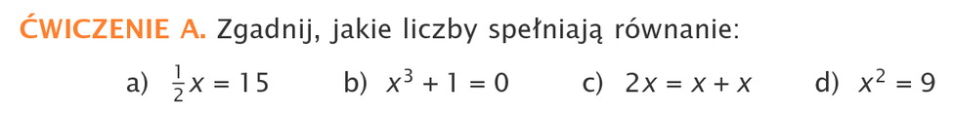

- Przeanalizujcie przykład:
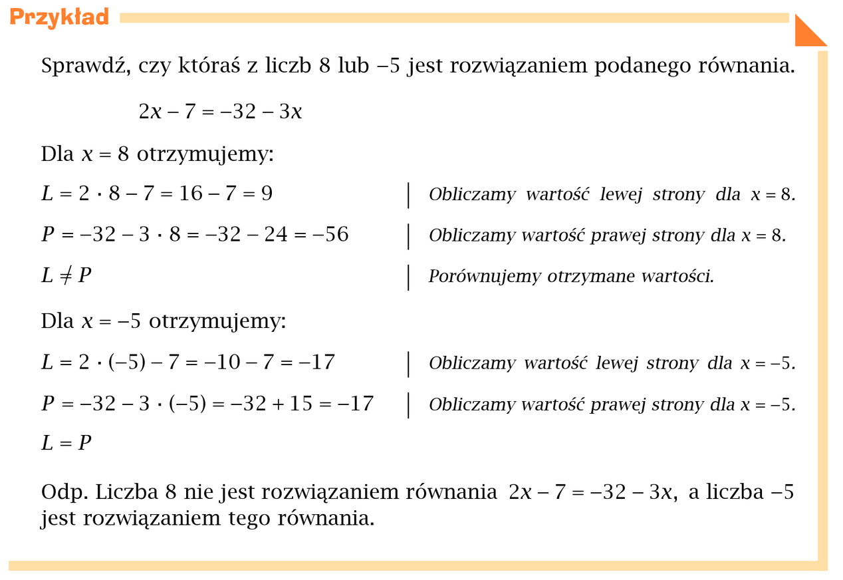

- Przepiszcie poniższy tekst do zeszytu, postarajcie się zapamiętać co to jest równanie tożsamościowe i co to jest równanie sprzeczne .
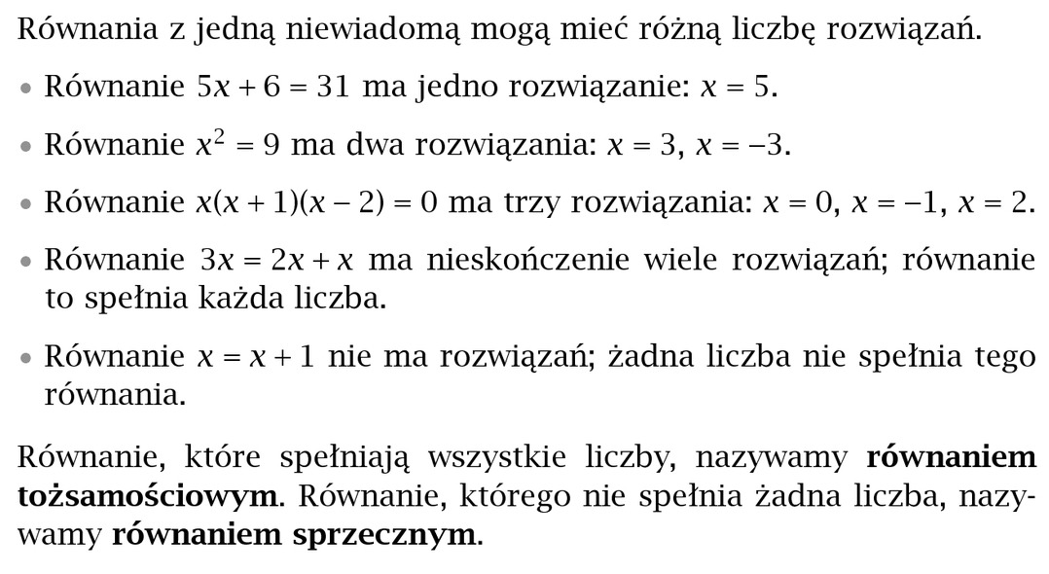

- Przeczytajcie uważnie:
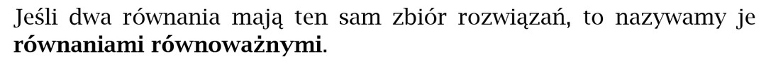

- Wykonajcie w zeszycie Ćwiczenie B ze str. 190 (podręcznik), a w pamięci zadanie 1 str. 190 (podręcznik)

- Wykonajcie zadania z karty pracy.

- Wykonajcie do zeszytu zadania 2 i 7 ze str. 190 (podręcznik)

Proszę na maila zdjęcia zadań.
Miłej pracy! D. Misztal-Strzała

